## 第9讲　抛物线的焦点弦问题

直线与抛物线相交的问题，若直线过抛物线的焦点，可使用焦点弦长公式求弦长，利用焦点弦的特殊结论求解题目．

例1　(1)(2020·石家庄模拟)已知*F*是抛物线*y*2＝2*px*(*p*>0)的焦点，过*F*的直线与抛物线交于*A*，*B*两点，*AB*的中点为*C*，过*C*作抛物线准线的垂线交准线于*C*′，若*CC*′的中点为*M*(1,4)，则*p*等于(　　)

A．4 B．8 C．4 D．8

答案　B

解析　如图，设*A*(*x*1，*y*1)，*B*(*x*2，*y*2)，

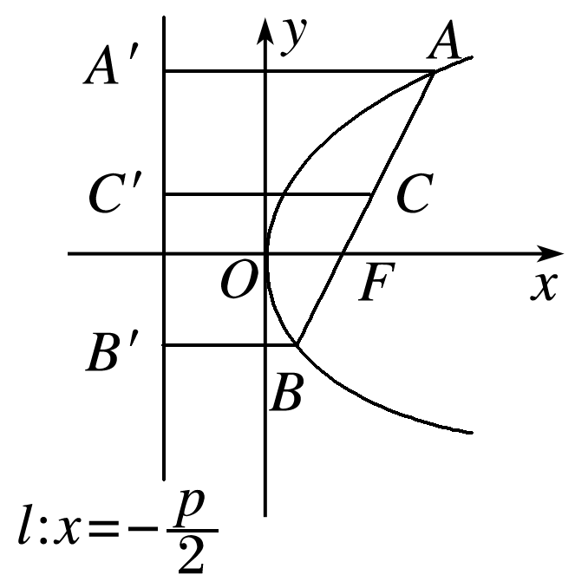

∵*M*(1,4)，∴*y*1＋*y*2＝8，

又*C*，*F*，

∴*kAB*＝2，

∴直线*AB*：*y*＝2，

代入*y*2＝2*px*，

得*y*2－*py*－*p*2＝0，

∴*y*1＋*y*2＝*p*＝8.

(2)过抛物线*y*2＝4*x*的焦点*F*的直线*l*与抛物线交于*A*，*B*两点，若|*AF*|＝2|*BF*|，则|*AB*|等于(　　)

A．4 B. C．5 D．6

答案　B

解析　不妨设点*A*在*x*轴的上方，如图，设*A*，*B*在准线上的射影分别为*D*，*C*，作*BE*⊥*AD*于点*E*，

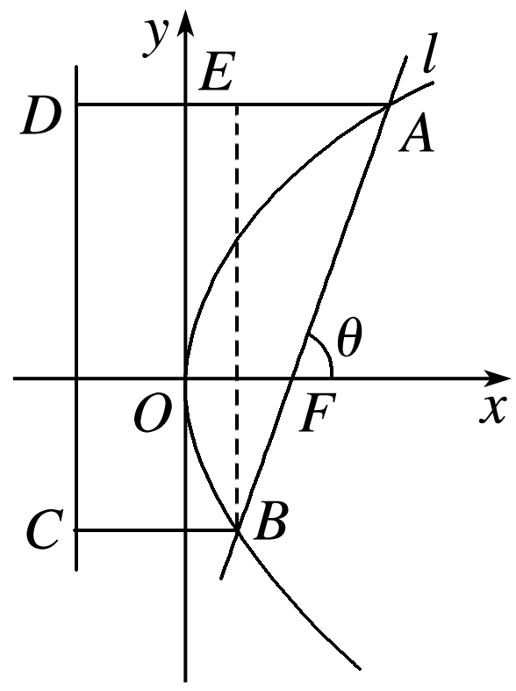

设|*BF*|＝*m*，直线*l*的倾斜角为*θ*，

则|*AF*|＝2*m*，|*AB*|＝3*m*，

由抛物线的定义知

|*AD*|＝|*AF*|＝2*m*，|*BC*|＝|*BF*|＝*m*，

所以cos *θ*＝＝，所以tan *θ*＝2.

则sin2*θ*＝8cos2*θ*，所以sin2*θ*＝.

由*y*2＝4*x*，知2*p*＝4，故利用弦长公式得|*AB*|＝＝.

例2　已知抛物线*C*：*y*2＝8*x*，*P*为*C*上位于第一象限的任一点，直线*l*与*C*相切于点*P*，连接*PF*并延长交*C*于点*M*，过*P*点作*l*的垂线交*C*于另一点*N*，求△*PMN*的面积*S*的最小值．

解　由题意知*F*(2,0)，设*P*(*x*0，*y*0)(*y*0>0)，*M*，

*N*，切线*l*的方程为*x*－*x*0＝*t*(*y*－*y*0)，

则＝，＝，

由*M*，*F*，*P*三点共线，可知∥，

即*y*0－*y*1＝0，

因为*y*0≠*y*1，所以化简可得*y*0*y*1＝－16.

由可得*y*2－8*ty*＋8*ty*0－8*x*0＝0，

因为直线*l*与抛物线相切，故*Δ*＝64*t*2－32*ty*0＋4*y*＝0，故*t*＝.

所以直线*PN*的方程为*y*－*y*0＝－(*x*－*x*0)，

即*y*0*x*＋4*y*－4*y*0－＝0，

所以点*M*到直线*PN*的距离为

*d*＝，

将*y*1＝－代入可得

*d*＝＝，

联立消去*x*可得，

*y*0*y*2＋32*y*－*y*－32*y*0＝0，

所以*y*0＋*y*2＝－，*y*2＝－－*y*0，

|*PN*|＝|*y*0－*y*2|＝＝，

故*S*＝*d*|*PN*|

＝××

＝3＝3

≥3＝64，

当且仅当*y*0＝4时，“＝”成立，

此时，△*PMN*的面积*S*取得最小值，为64.

设*AB*是抛物线*y*2＝2*px*(*p*>0)的一条焦点弦，焦点为*F*，*A*(*x*1，*y*1)，*B*(*x*2，*y*2)，则



(1)*x*1*x*2＝，*y*1*y*2＝－*p*2.

(2)＋＝.

(3)|*AB*|＝(*α*为弦*AB*所在直线的倾斜角)．

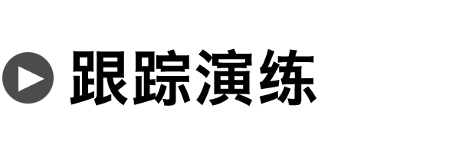

1．设*F*为抛物线*C*：*y*2＝3*x*的焦点，过*F*且倾斜角为30° 的直线交*C*于*A*，*B*两点，*O*为坐标原点，则△*OAB*的面积为(　　)

A. B. C. D.

答案　D

解析　由已知得焦点为*F*，因此直线*AB*的方程为*y*＝，即4*x*－4*y*－3＝0.

方法一　联立直线方程与抛物线方程，

化简得4*y*2－12*y*－9＝0，

故|*yA*－*yB*|＝＝6.

因此*S*△*OAB*＝|*OF*||*yA*－*yB*|＝××6＝.

方法二　联立直线方程与抛物线方程得*x*2－*x*＋＝0，故*xA*＋*xB*＝.

根据抛物线的定义有|*AB*|＝*xA*＋*xB*＋*p*＝＋＝12，

同时原点到直线*AB*的距离为*d*＝＝，

因此*S*△*OAB*＝|*AB*|·*d*＝.

2．过抛物线*y*2＝2*px*(*p*>0)的焦点*F*且倾斜角为120° 的直线*l*与抛物线在第一、四象限分别交于*A*，*B*两点，则的值等于(　　)

A. B. C. D.

答案　A

解析　记抛物线*y*2＝2*px*的准线为*l*′，如图，作*AA*1⊥*l*′，*BB*1⊥*l*′，*AC*⊥*BB*1，垂足分别是*A*1，*B*1，*C*，则

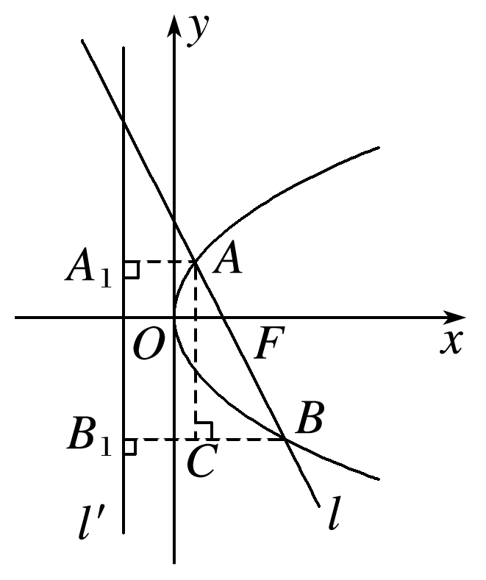

cos∠*ABB*1＝＝

＝，

即cos 60°＝＝，

得＝.

3．已知抛物线*C*：*y*2＝8*x*的焦点为*F*，点*M*(－2,2)，过点*F*且斜率为*k*的直线与*C*交于*A*，*B*两点，若∠*AMB*＝90°，则*k*等于(　　)

A. B. C. D．2

答案　D

解析　抛物线*C*：*y*2＝8*x*的焦点为*F*(2,0)，

由题意可知直线*AB*的斜率一定存在，

所以设直线方程为*y*＝*k*(*x*－2)(*k*≠0)，

代入抛物线方程可得*k*2*x*2－(4*k*2＋8)*x*＋4*k*2＝0，

设*A*(*x*1，*y*1)，*B*(*x*2，*y*2)，

则*x*1＋*x*2＝4＋，*x*1*x*2＝4，

所以*y*1＋*y*2＝，*y*1*y*2＝－16，

因为∠*AMB*＝90°，所以*M*·*M*＝(*x*1＋2，*y*1－2)·(*x*2＋2，*y*2－2)＝－＋4＝0，

解得*k*＝2，故选D.

4.如图，已知点*F*(1,0)为抛物线*y*2＝2*px*(*p*>0)的焦点，过点*F*的直线交抛物线于*A*，*B*两点，点*C*在抛物线上，使得△*ABC*的重心*G*在*x*轴上，直线*AC*交*x*轴于点*Q*，且*Q*在点*F*右侧，记△*AFG*，△*CQG*的面积为*S*1，*S*2.

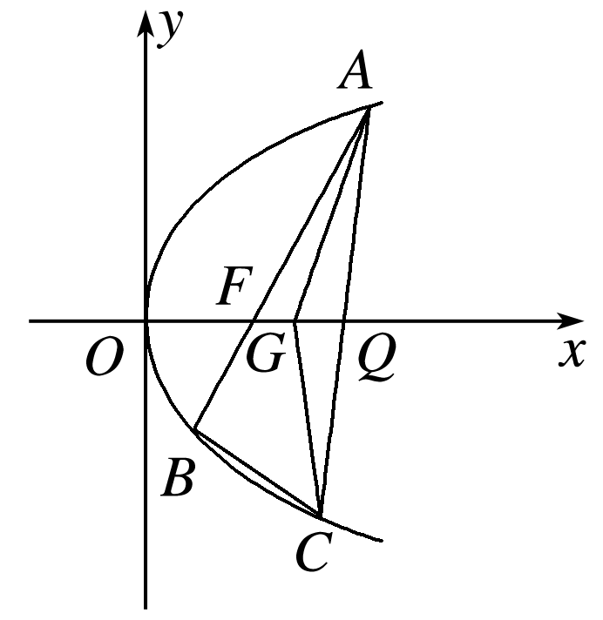

(1)求*p*的值及抛物线的准线方程；

(2)求的最小值及此时点*G*的坐标．

解　(1)由题意可得＝1，则*p*＝2,2*p*＝4，

抛物线方程为*y*2＝4*x*，准线方程为*x*＝－1.

(2)设*A*(*x*1，*y*1)，*B*(*x*2，*y*2)，

直线*AB*的方程为*y*＝*k*(*x*－1)，*k*>0，

与抛物线方程*y*2＝4*x*联立可得，

*k*2*x*2－(2*k*2＋4)*x*＋*k*2＝0，

故*x*1＋*x*2＝2＋，*x*1*x*2＝1，

*y*1＋*y*2＝*k*(*x*1＋*x*2－2)＝，

*y*1*y*2＝－×＝－4，

设*C*(*x*3，*y*3)，由重心坐标公式可得，

*xG*＝＝，

*yG*＝＝，

令*yG*＝0可得，*y*3＝－，则*x*3＝＝，

即*xG*＝＝，

由斜率公式可得，*kAC*＝＝＝，

直线*AC*的方程为*y*－*y*3＝(*x*－*x*3)，

令*y*＝0，可得*xQ*＝*x*3＋＝＋＝－，

故*S*1＝×(*xG*－*xF*)×*y*1＝××*y*1＝×，

且*S*2＝×(*xQ*－*xG*)×(－*y*3)

＝－，

由*y*3＝－，代入上式可得*S*2＝，

由*y*1＋*y*2＝，*y*1*y*2＝－4可得

*y*1－＝，则*k*＝，

则＝＝

＝2－

≥2－

＝1＋，

当且仅当*y*－8＝，即*y*＝8＋4，*y*1＝＋时等号成立，此时*k*＝＝，*xG*＝＝2，

则点*G*的坐标为(2,0)．